При разбиении функции на столбики (см. предыдущий материал)
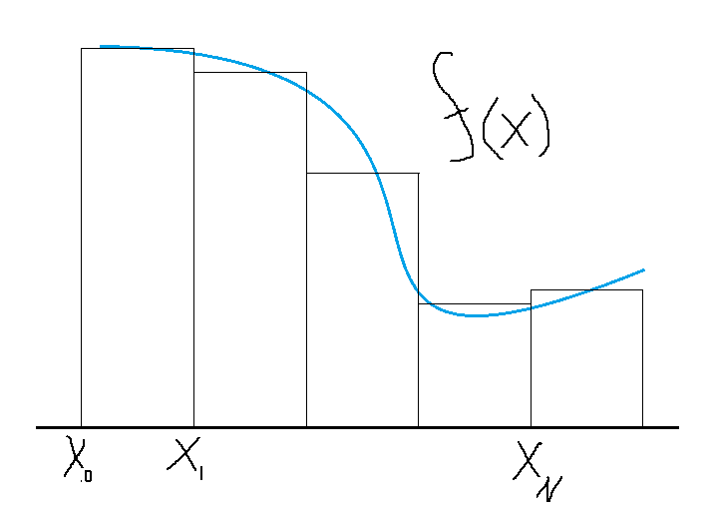
$$f\left(x\right)=\sum_{i=0}^{N-1}{f\left(\frac{x_{i}+x_{i+1}}{2}\right)}∙I\left(x_{i}≤x<x_{i+1}\right)$$

нейросеть имеет вид с заданными параметрами
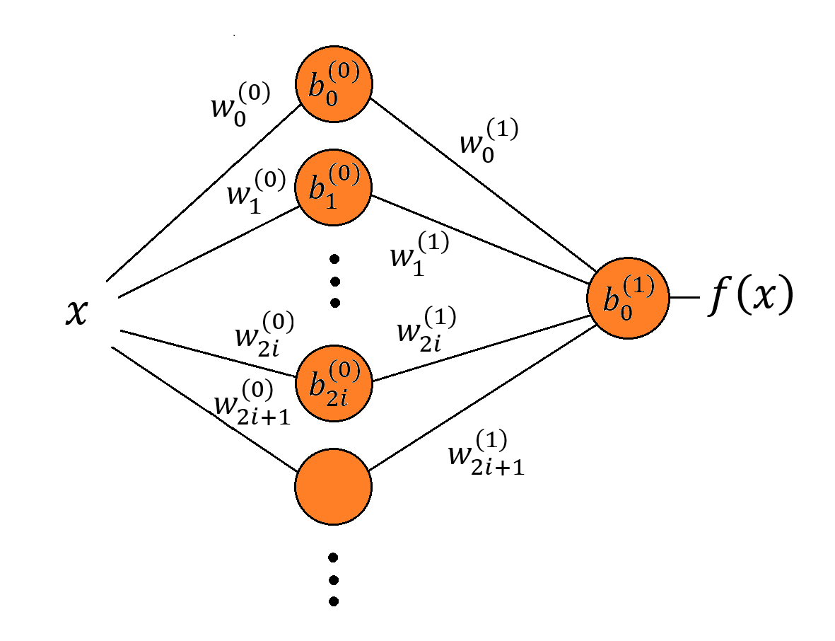
для скрытого слоя:
$$b_{2i}^{(0)}=-x_{i} b_{2i+1}^{(0)}=-x_{i+1} w^{(0)}=1$$
для выходного слоя:
$$b^{(0)}=0 w_{2i}^{(1)}=f\left(\frac{x_{i}+x_{i+1}}{2}\right) w_{2i+1}^{(1)}=-f\left(\frac{x_{i}+x_{i+1}}{2}\right)$$

Реализуем процесс обучения для сети реализующей приближение функции $f\left(x\right)$.

